**LAPORAN TUGAS PENDAHULUAN PRAKTIKUM**

**DASAR PEMROGRAMAN WEB**

**TPP MODUL 2**



|  |
| --- |
| **Disusun Oleh:**  Nama: Rizki Pratama Sunarko  NIM: 240411100181  Kelas: IF 2D  **Dosen Pengampu:**  Nama: Kurniawan Eka Permana S.Kom., M.Sc  NIP: 197902172003121002  **Asisten Praktikum:**  Nama: Alaikassalam  NIM: 230411100133 |

**PRODI TEKNIK INFORMATIKA**

**JURUSAN TEKNIK INFORMATIKA  
FAKULTAS TEKNIK**

**UNIVERSITAS TRUNOJOYO MADURA**

**2025**

**SOAL**

1. Ubah tabel agar kita dapat mengisi data jumlah mahasiswa untuk “Kelas D”! Isikan data untuk kelas tersebut dengan jumlah mahasiswa laki-laki dan perempuan adalah 15 dan 27!
2. Perubahan nilai atribut apa yang kalian lakukan untuk melakukan perubahan pada Langkah #1? Jelaskan jawaban kalian!

**JAWABAN**

1. Ini adalah tabel sebelum diubah dan yag sudah dirubah, berikut Code progam dan juga outputnya.

Source code dan tampilan sebelum dirubah yang terdapat pada contoh di GCR:

<!DOCTYPE html>

<html lang="en">

<head>

<meta charset="UTF-8" />

<meta name="viewport" content="width=device-width, initial-scale=1.0" />

<title>Document</title>

</head>

<body>

<table border="1">

<caption>

<b>STATISTIK KELAS</b>

</caption>

<tr>

<th rowspan="2">Mata Kuliah</th>

<th rowspan="2">Kelas</th>

<th colspan="2">Jumlah Mahasiswa</th>

</tr>

<tr>

<th>Laki-laki</th>

<th>Perempuan</th>

</tr>

<tr>

<td rowspan="3">Dasar Pemrograman Web</td>

<td>A</td>

<td>20</td>

<td>22</td>

</tr>

<tr>

<td>B</td>

<td>23</td>

<td>19</td>

</tr>

<tr>

<td>C</td>

<td>21</td>

<td>21</td>

</tr>

</table>

</body>

</html>

Ini adalah tampilan pada browser

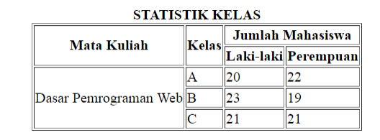

Source code dan tampilan sesudah dirubah:

<!DOCTYPE html>

<html lang="en">

<head>

<meta charset="UTF-8">

<meta name="viewport" content="width=device-width, initial-scale=1.0">

<title>Document</title>

</head>

<body>

<table border="1">

<caption><b>STATISTIK KELAS</b></caption>

<tr>

<th rowspan="2">Mata Kuliah</th>

<th rowspan="2">Kelas</th>

<th colspan="2">Jumlah Mahasiswa</th>

</tr>

<tr>

<th>Laki laki</th>

<th>Perempuan</th>

</tr>

<tr>

<td rowspan="4x">Dasar Pemrogaman Web</td>

<td>A</td>

<td>20</td>

<td>22</td>

</tr>

<tr>

<td>B</td>

<td>23</td>

<td>19</td>

</tr>

<tr>

<td>C</td>

<td>21</td>

<td>21</td>

</tr>

<tr>

<td>D</td>

<td>15</td>

<td>27</td>

</tr>

</table>

</body>

</html>

Ini adalah tampilan pada browser:

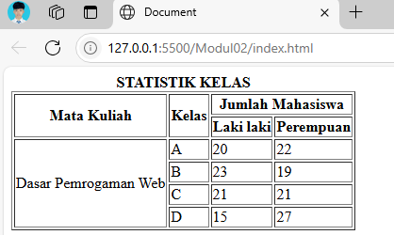

**Penjelasan:**

Disini saya menambahkan data baru yaitu data kelas D dengan jumlah mahasiwa laki laki 15 orang dan Perempuan 27 orang dengan cara menambahkan tr baru untuk kelas D, untuk detailnya:

<tr>

<td>D</td>

<td>15</td>

<td>27</td>

</tr>

1. Perubahan nilai atribut yang dilakukan adalah nilai atribut rowspan pada elemen html td pada teks Dasar Pemrogaman Web, untuk detailnya yaitu:

<td rowspan="4x">Dasar Pemrogaman Web</td>